青岛市博物馆国家珍贵古籍文字OCR识别项目技术要求

一、项目概况
青岛市博物馆馆藏古籍近四万册，六千余种，其中38部入选《国家珍贵古籍名录》，134部入选《山东省珍贵古籍名录》，具有极高的历史与文化价值。
本项目以“数智先行、动态可持续”为核心，依托现有古籍全文扫描图片为基础，通过OCR技术开展珍贵古籍文字识别提取，活化利用线上展示，推广优秀传统文化。
二、采购内容
古籍OCR识别提取服务
1.将8部古籍共2978个筒子叶的文字，通过OCR文字识别技术，生成可编辑的文本文档：。
2.人工审校及专业人员审定服务：完成识别结果的三审三校与专业人员审定。
三、古籍OCR识别及人工审校服务采购要求
充分借助人工智能技术优势，对馆内已完成扫描的8部古籍共2978个筒子叶的珍贵古籍影像开展检测、识别、排序、校对及输出等工作，同时针对馆内古籍特点完成OCR模型的定向增量微调。本项目古籍OCR文字识别及人工审核校对服务，需通过模型微调、图像预处理、文本检测、文本识别、版面分析及人工审校的策略，实现2978个古籍筒子叶影像向可编辑、有序文本的转化，为古籍数字化保护利用及学术研究提供优质文化资源。
服务流程包括但不限于以下内容：
1）图像预处理：对古籍高清扫描图像进行降噪、灰度化、倾斜校正、去背透等，提升后续识别准确性。
2）文本检测：以目标检测深度神经网络为基础，构建古籍文本检测模型。输入古籍图像到文本检测模型，输出图像上所有文字的外接框位置坐标。
3）文本识别：以目标识别深度神经网络为基础，构建古籍文本识别模型。基于文本检测模型结果，根据文本框位置坐标，形成单字切图数据集，输入到文本识别模型实现所有单字识别。
4）版面分析：基于多次聚类古籍文字版面分析算法，得到整篇古籍图像文字版面分析结果，再结合所有检测框和单字识别结果，生成整篇有序文字识别结果。
5）人工审校：执行人工审校，纠正OCR识别的错漏字等误差，最终由专家完成审定。
6）成果输出：输出规范、准确带位置信息的可编辑文本。
OCR自动识别及人工审校后的成果指标需满足以下要求：
成果指标 | 自动识别 | 人工审校
字符召回率 | ≥90% | ≥98%
字符准确率 | 印刷≥90%  手写≥85% | ≥98%

四、服务期
2026年11月30日前完成全部工作。
五、示例图片
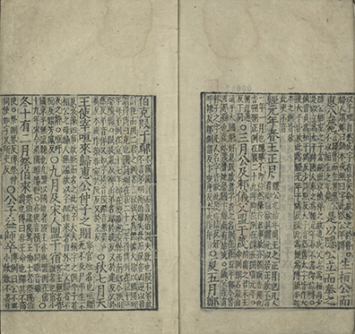
《春秋经传集解》 共848个筒子叶

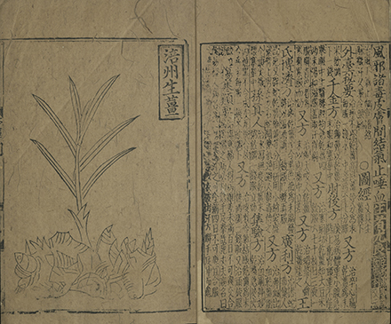
《经史证类大观本草》 共1093个筒子叶

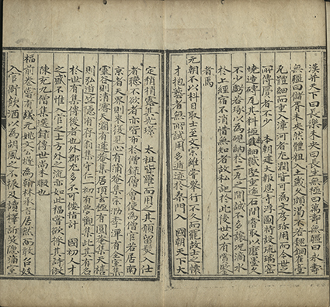
《青溪暇笔》 共204个筒子叶

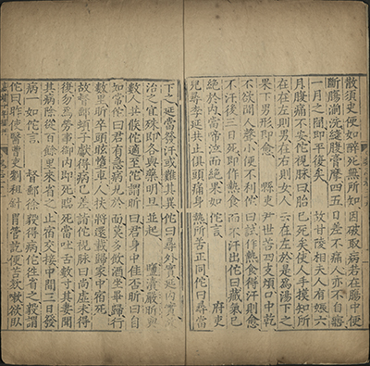
《三国志》 共565个筒子叶
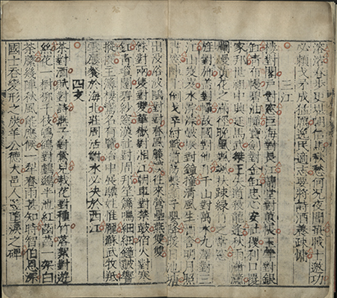
《声律发蒙》共59个筒子叶

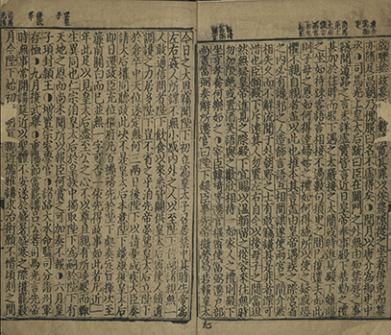
《续资治通鉴》 共31个筒子叶
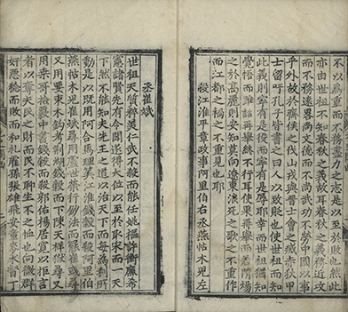
《元史阐幽》 共44个筒子叶
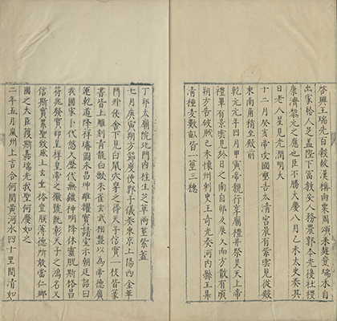
《册府元龟》共134个筒子叶

